今日动态
3.20 星期五 多云
班级人数：33人 今日实到：30人
缺勤名单：李若芙、殷昊清、李承佑、
区域游戏篇 
区域名称 | 区域进区人员
建构区（桌面、地面） | 地面：任昱霖、丁舒翮、  桌面：王思瑞、顾启阳、
美工区 | 巢沁昕、周一诺、于素轻、吴子萱、颜越、
益智区 | 高语然、胡予恬、吴文萱、王丁博、杨诗年、周米琪、
滚动乐园 | 王熙悦、刘芮、宗诗钰、
图书区 | 陆安昕、万丞烁
自然物拼搭 | 陶悦、袁沐橙、
娃娃家 | 沈嘉涵、王乐言、衡梓豪、李若愚、唐柏涵、
万能工匠区 | 杨思一、杨思齐、

半日活动篇
活动：春耕节开幕式
春分是二十四节气中代表农耕始兴的重要节气，恰逢春耕播种的最佳时节，蕴含着“春种一粒粟，秋收万颗子” 的劳动智慧。为让幼儿走近传统节气文化，亲身体验农耕的乐趣，结合幼儿园豆丁农场的种植条件和幼儿的年龄特点，特开展本次春耕节活动，让幼儿在操场的节目表演、农具交接中感受仪式感，在豆丁农场的劳动实践中体验耕耘的意义，培养热爱劳动、亲近自然的美好情感。
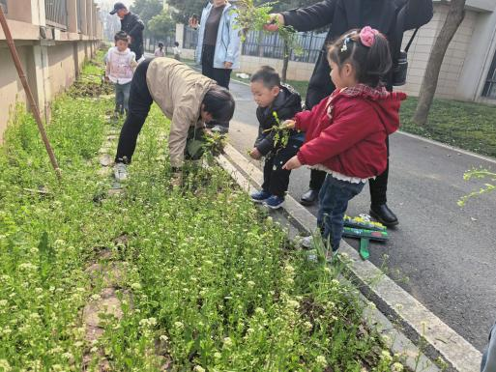 | 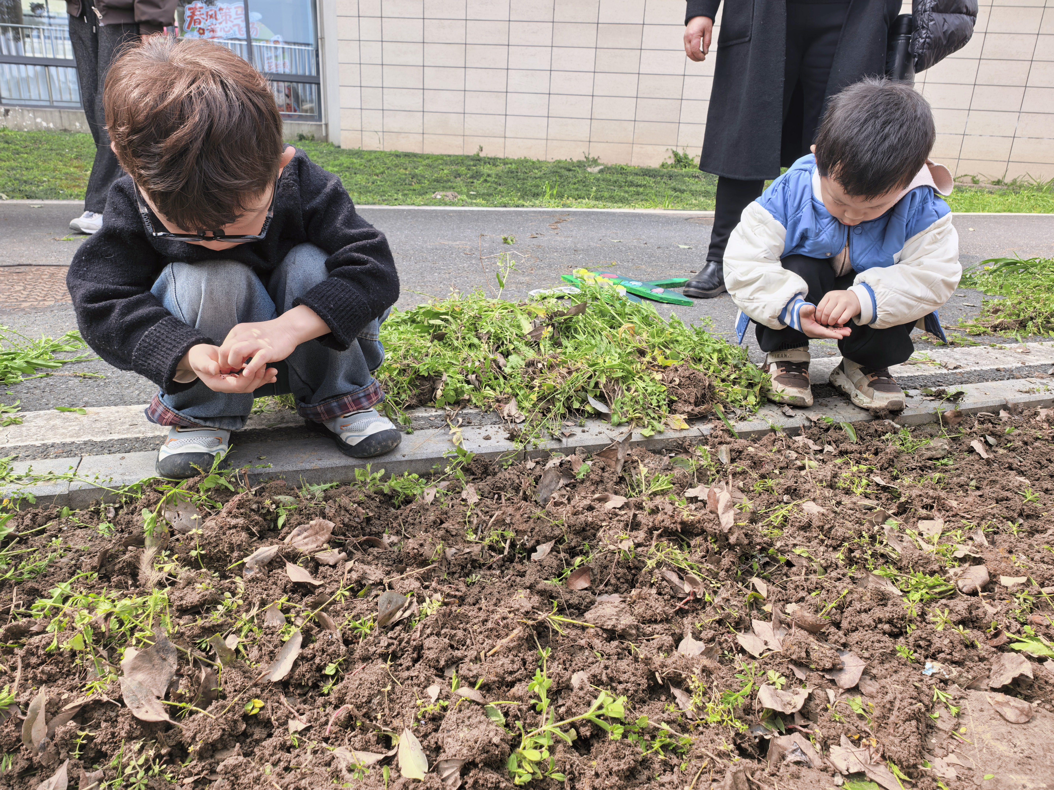 | 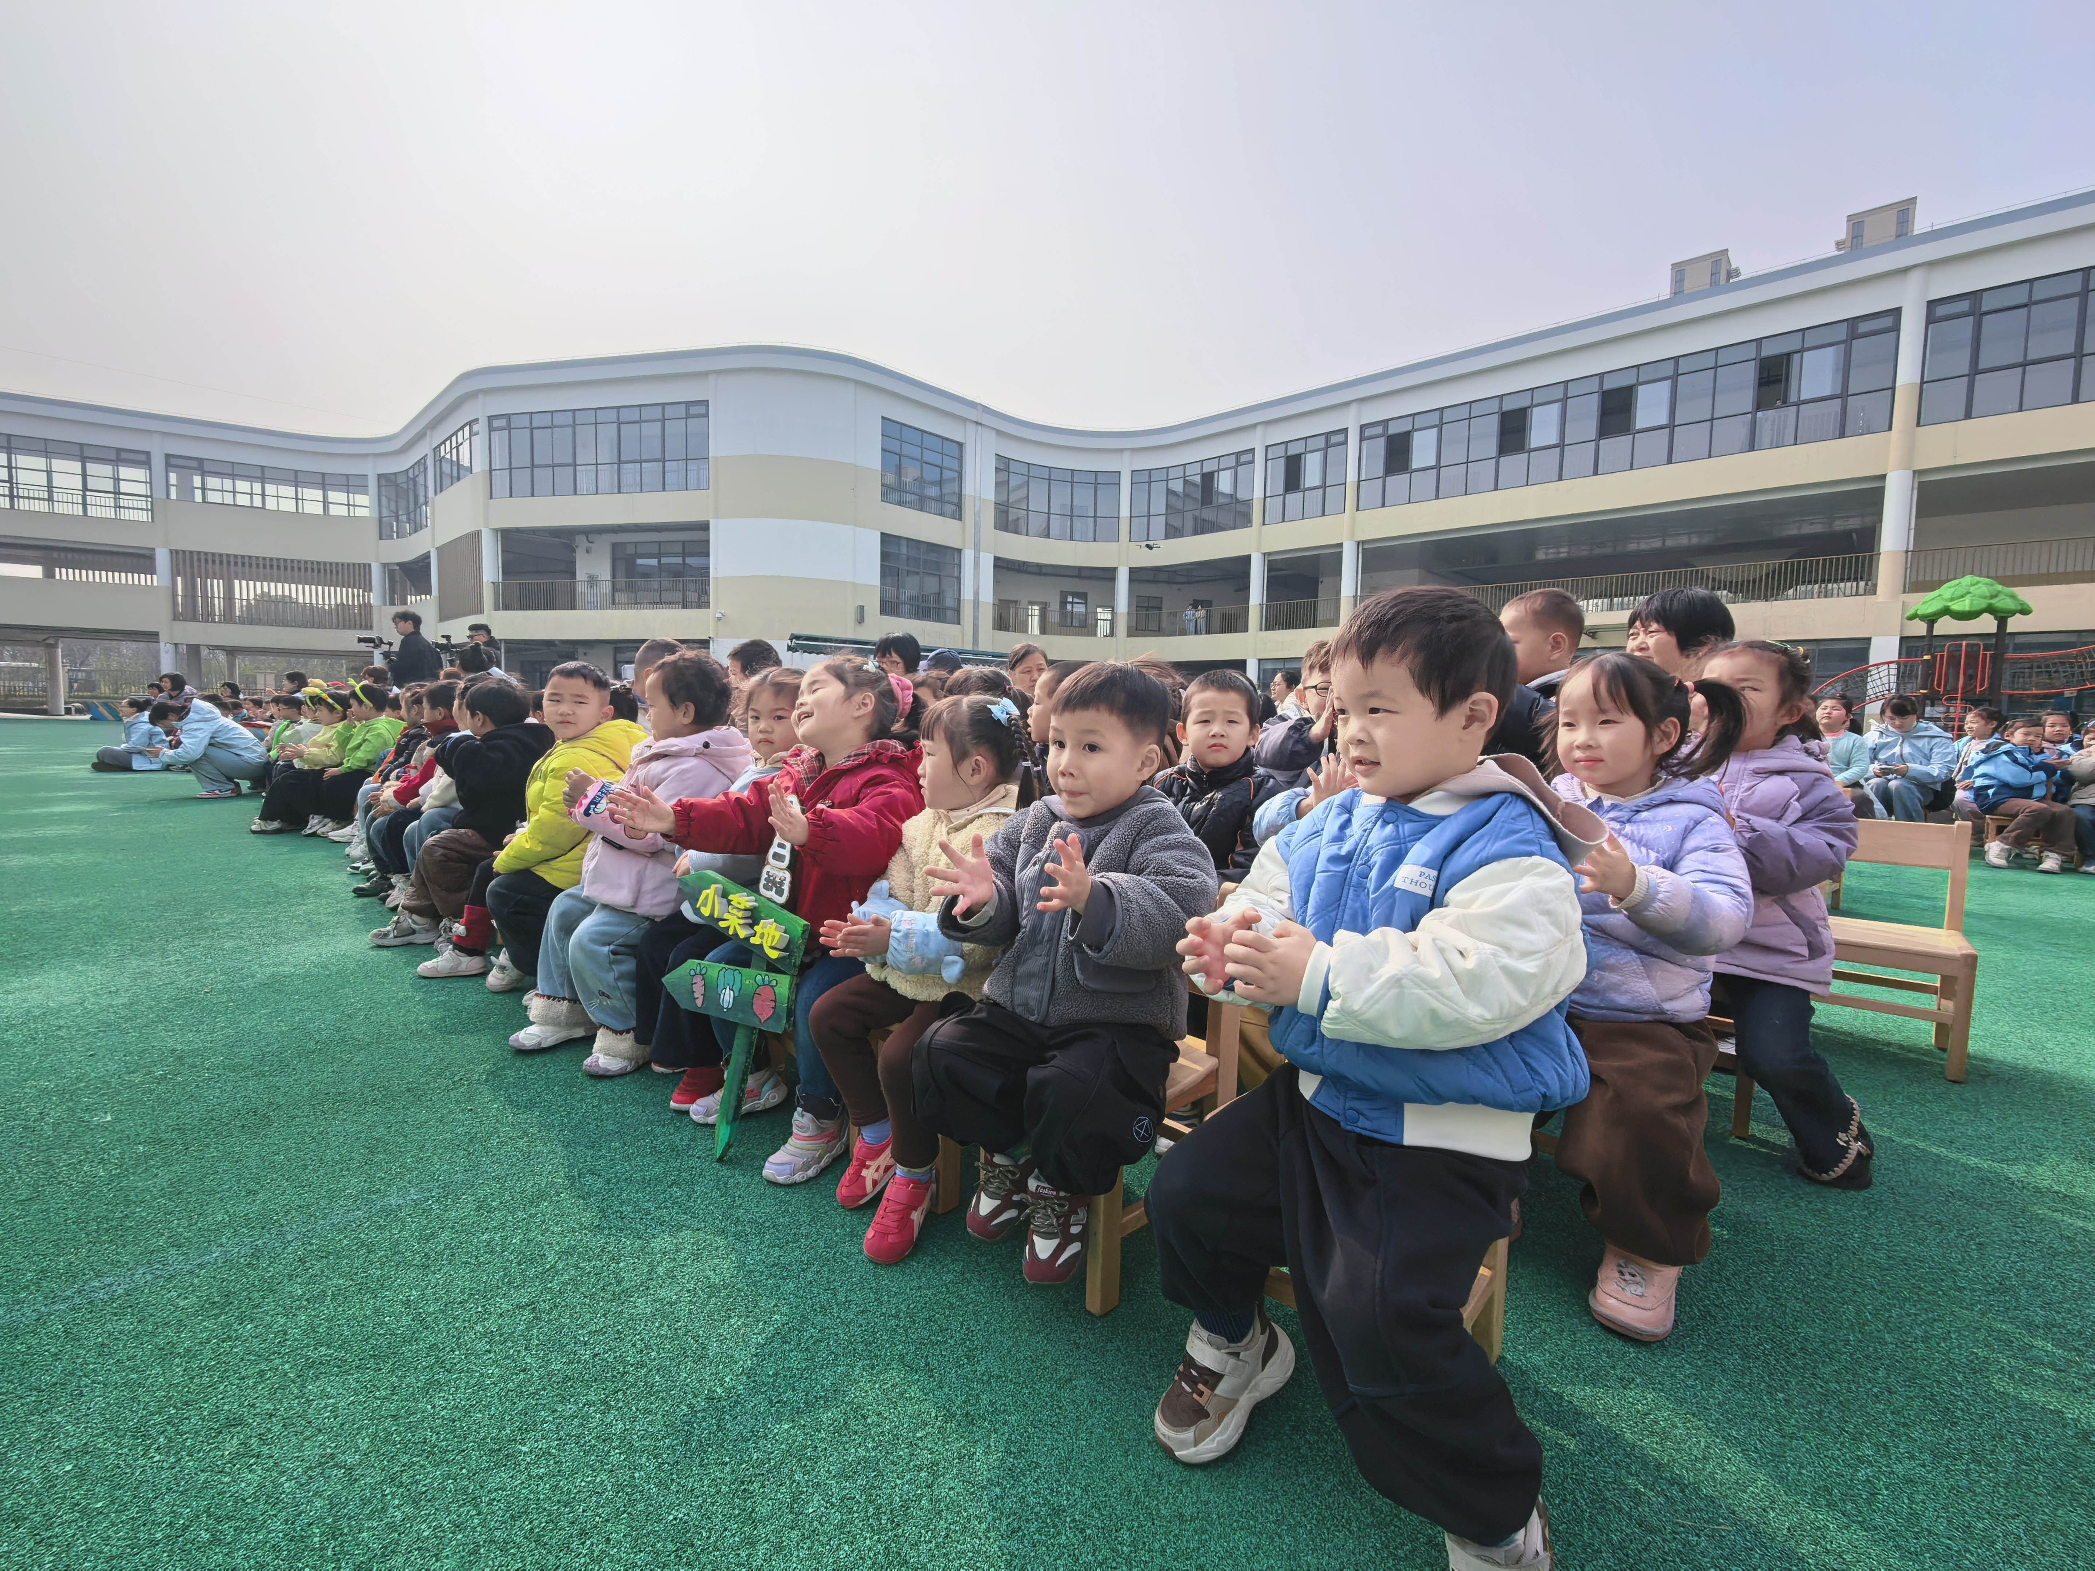
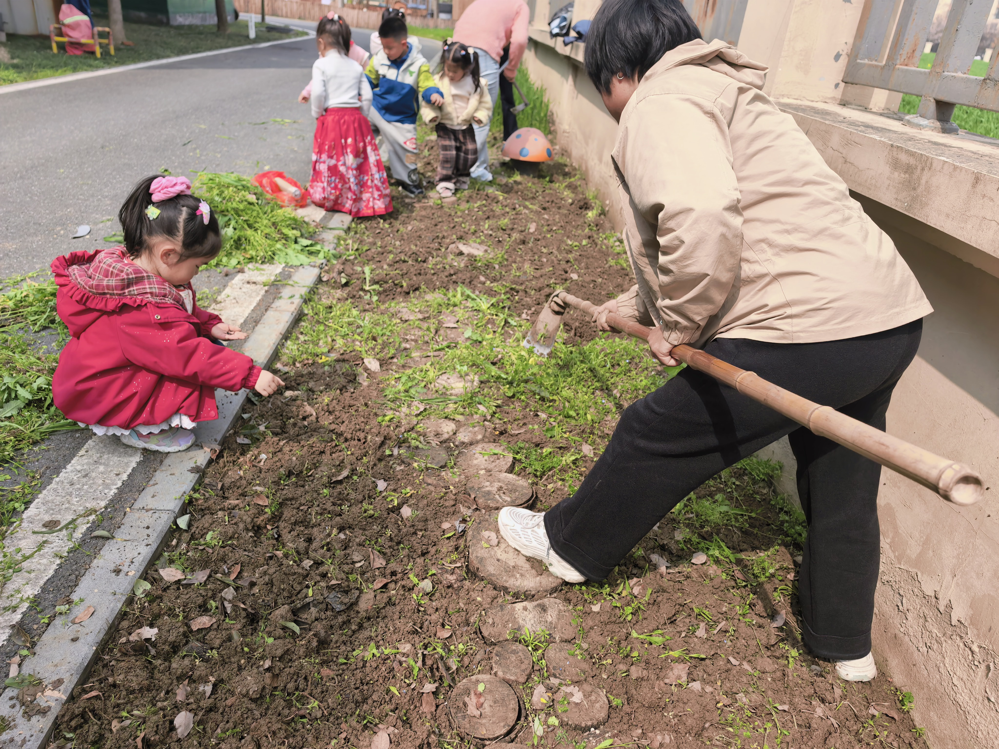 | 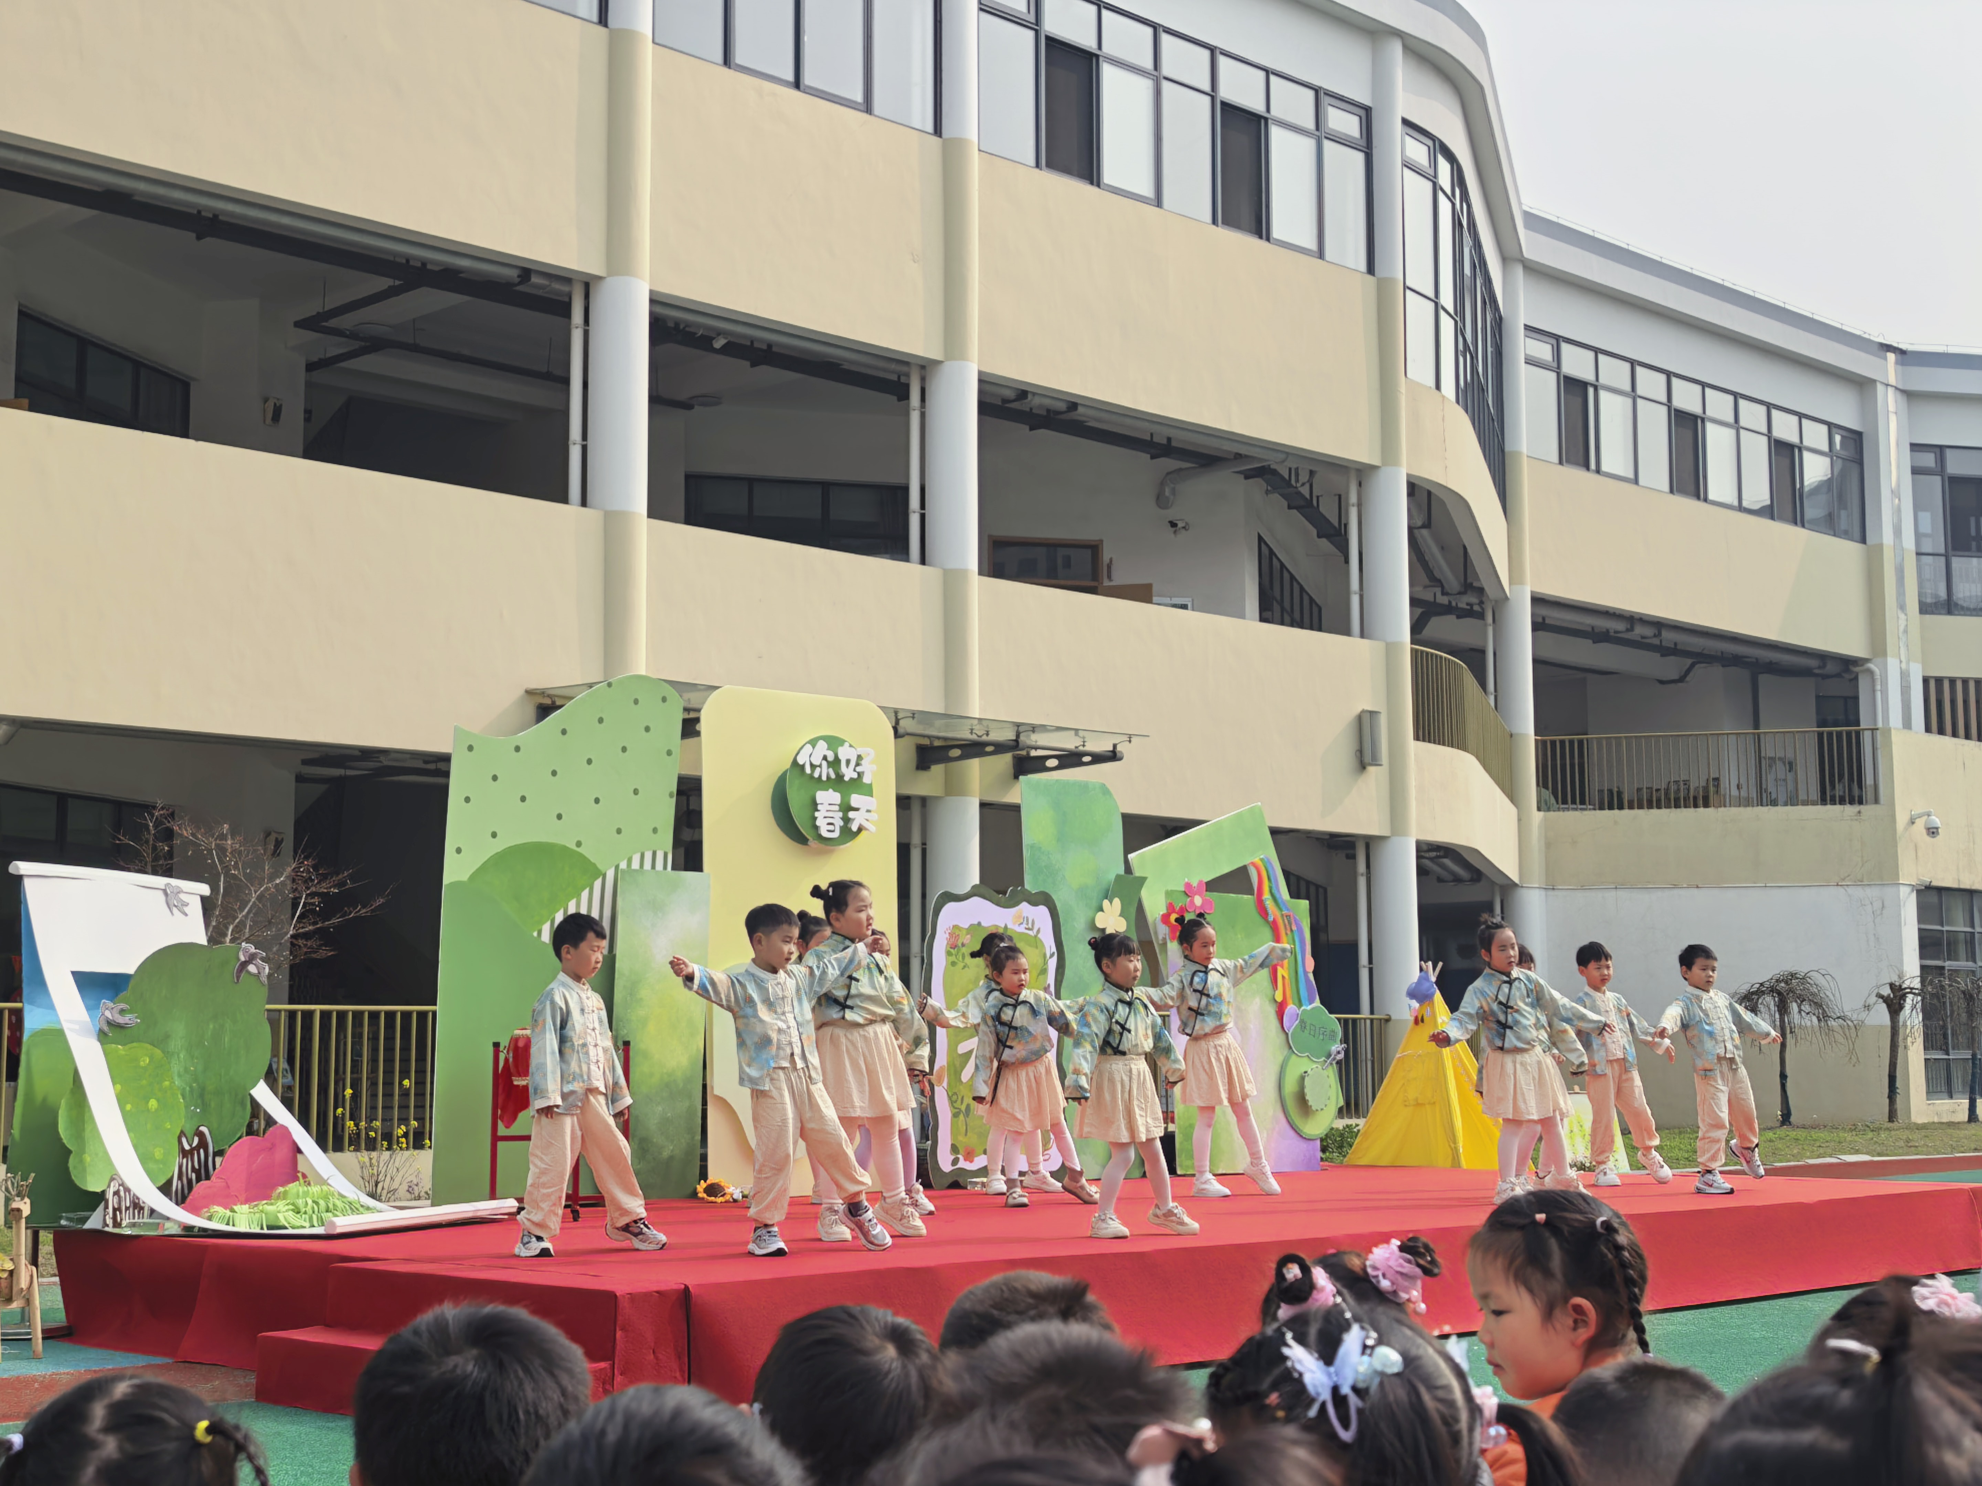 | 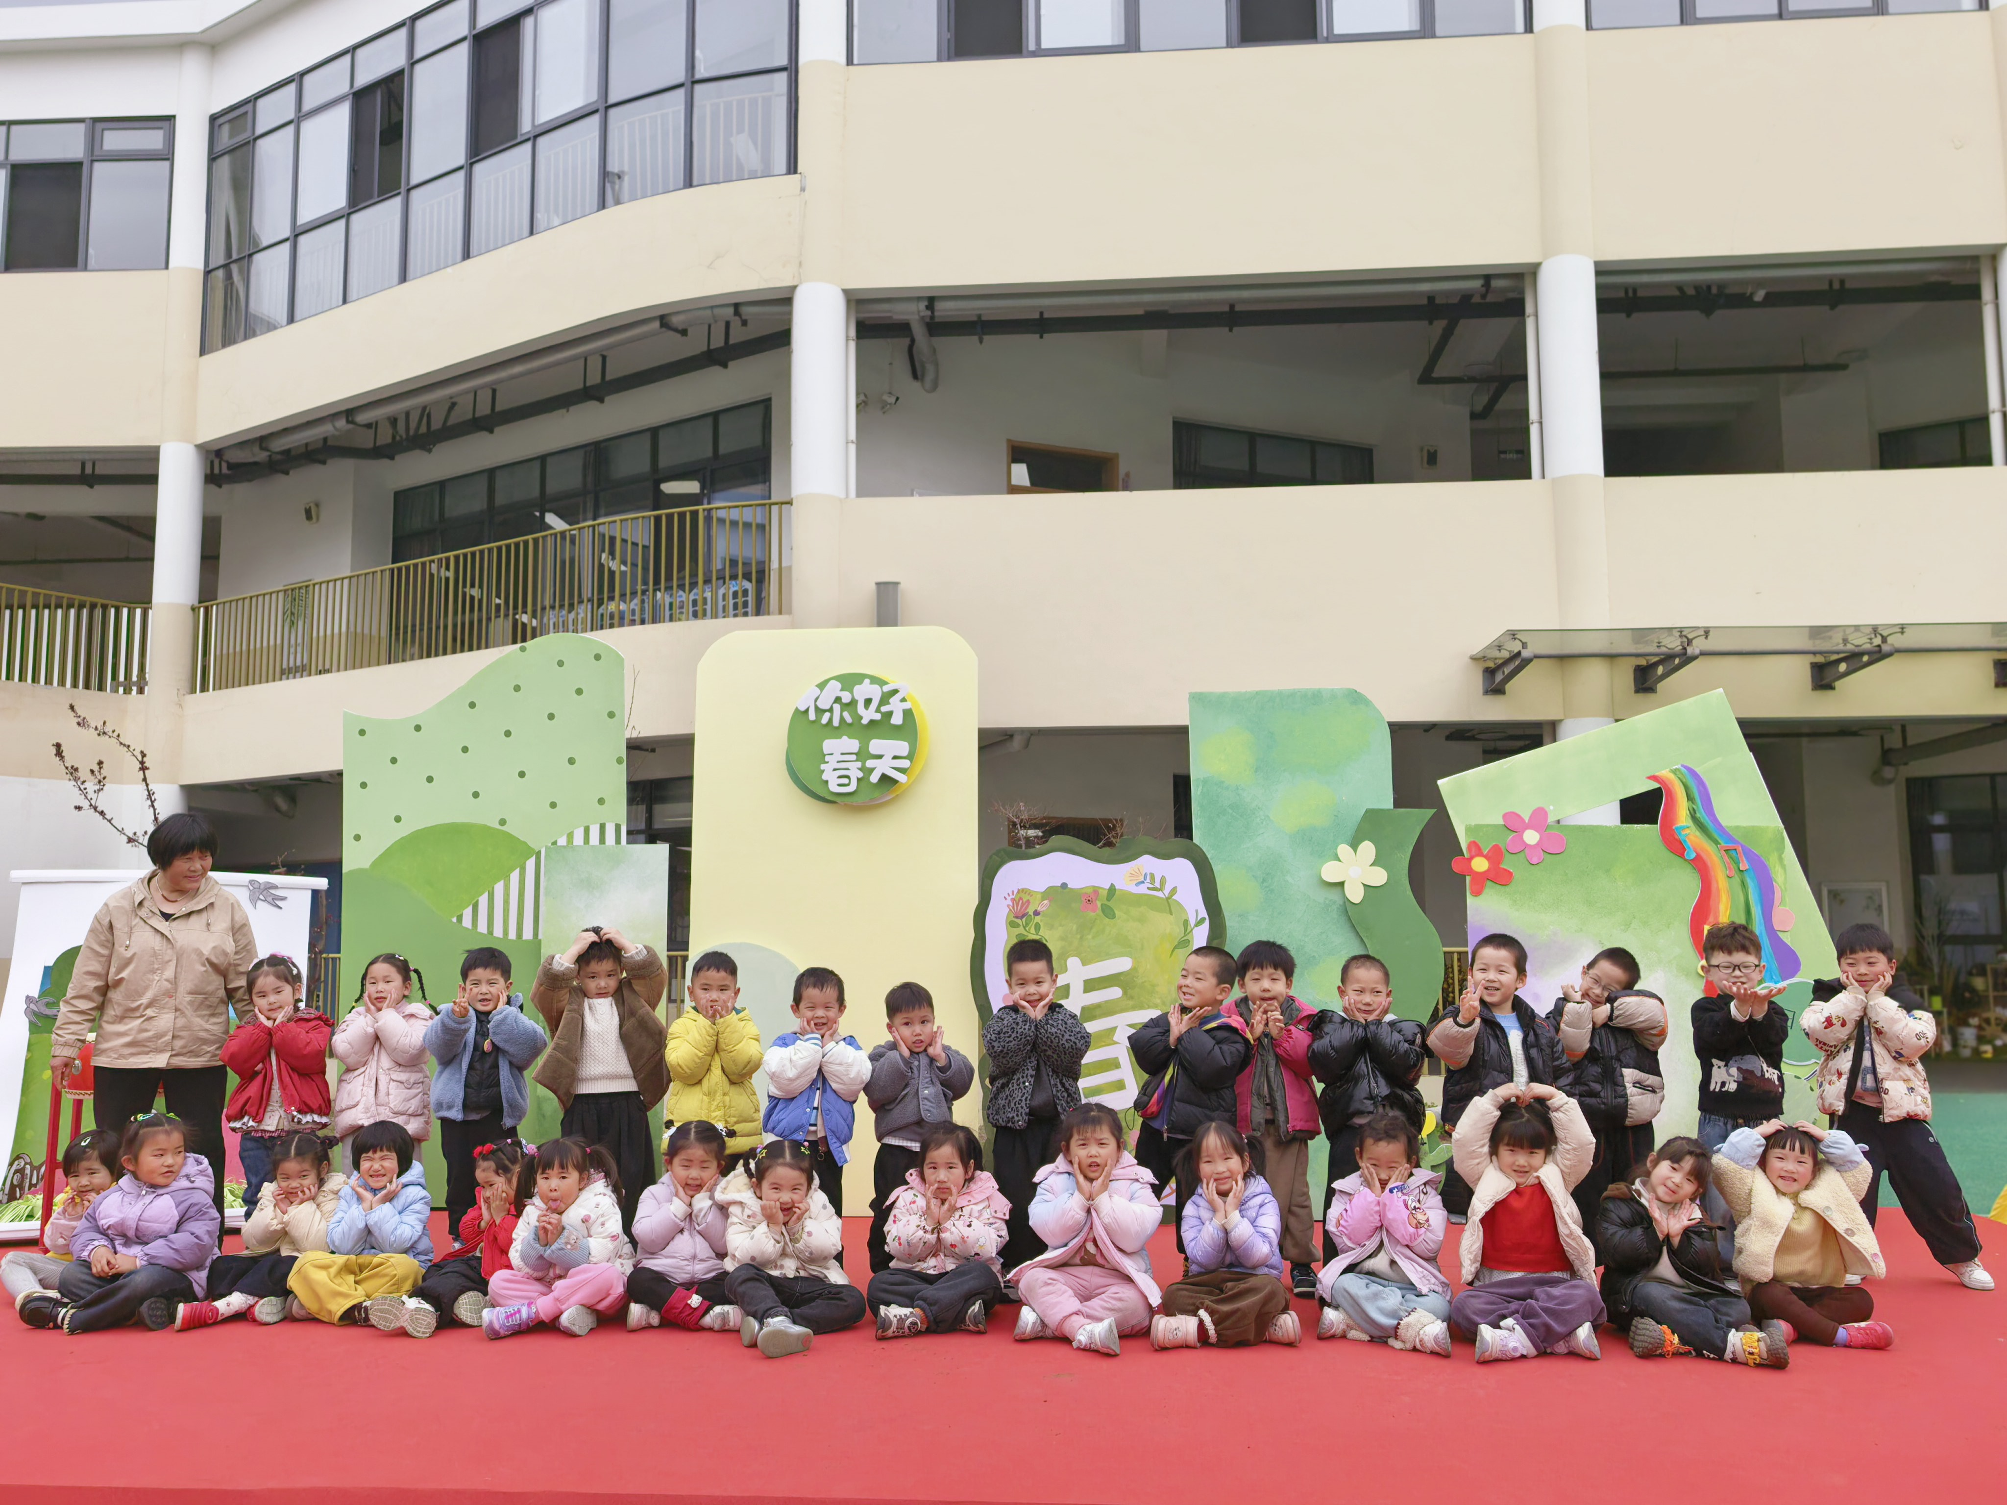

一日生活篇
早点：鹌鹑蛋、坚果拼盘、鲜牛奶。
午餐：今天吃的是三文鱼烩饭和马兰头肉圆汤。今日午餐孩子们全部都吃完了自己的饭菜，但希望陶悦、周一诺、袁沐橙、顾启阳、唐柏涵、于素轻能加快进餐的速度哟！
下点：甜瓜、蓝莓。
午睡：今日入园幼儿全部睡着！

